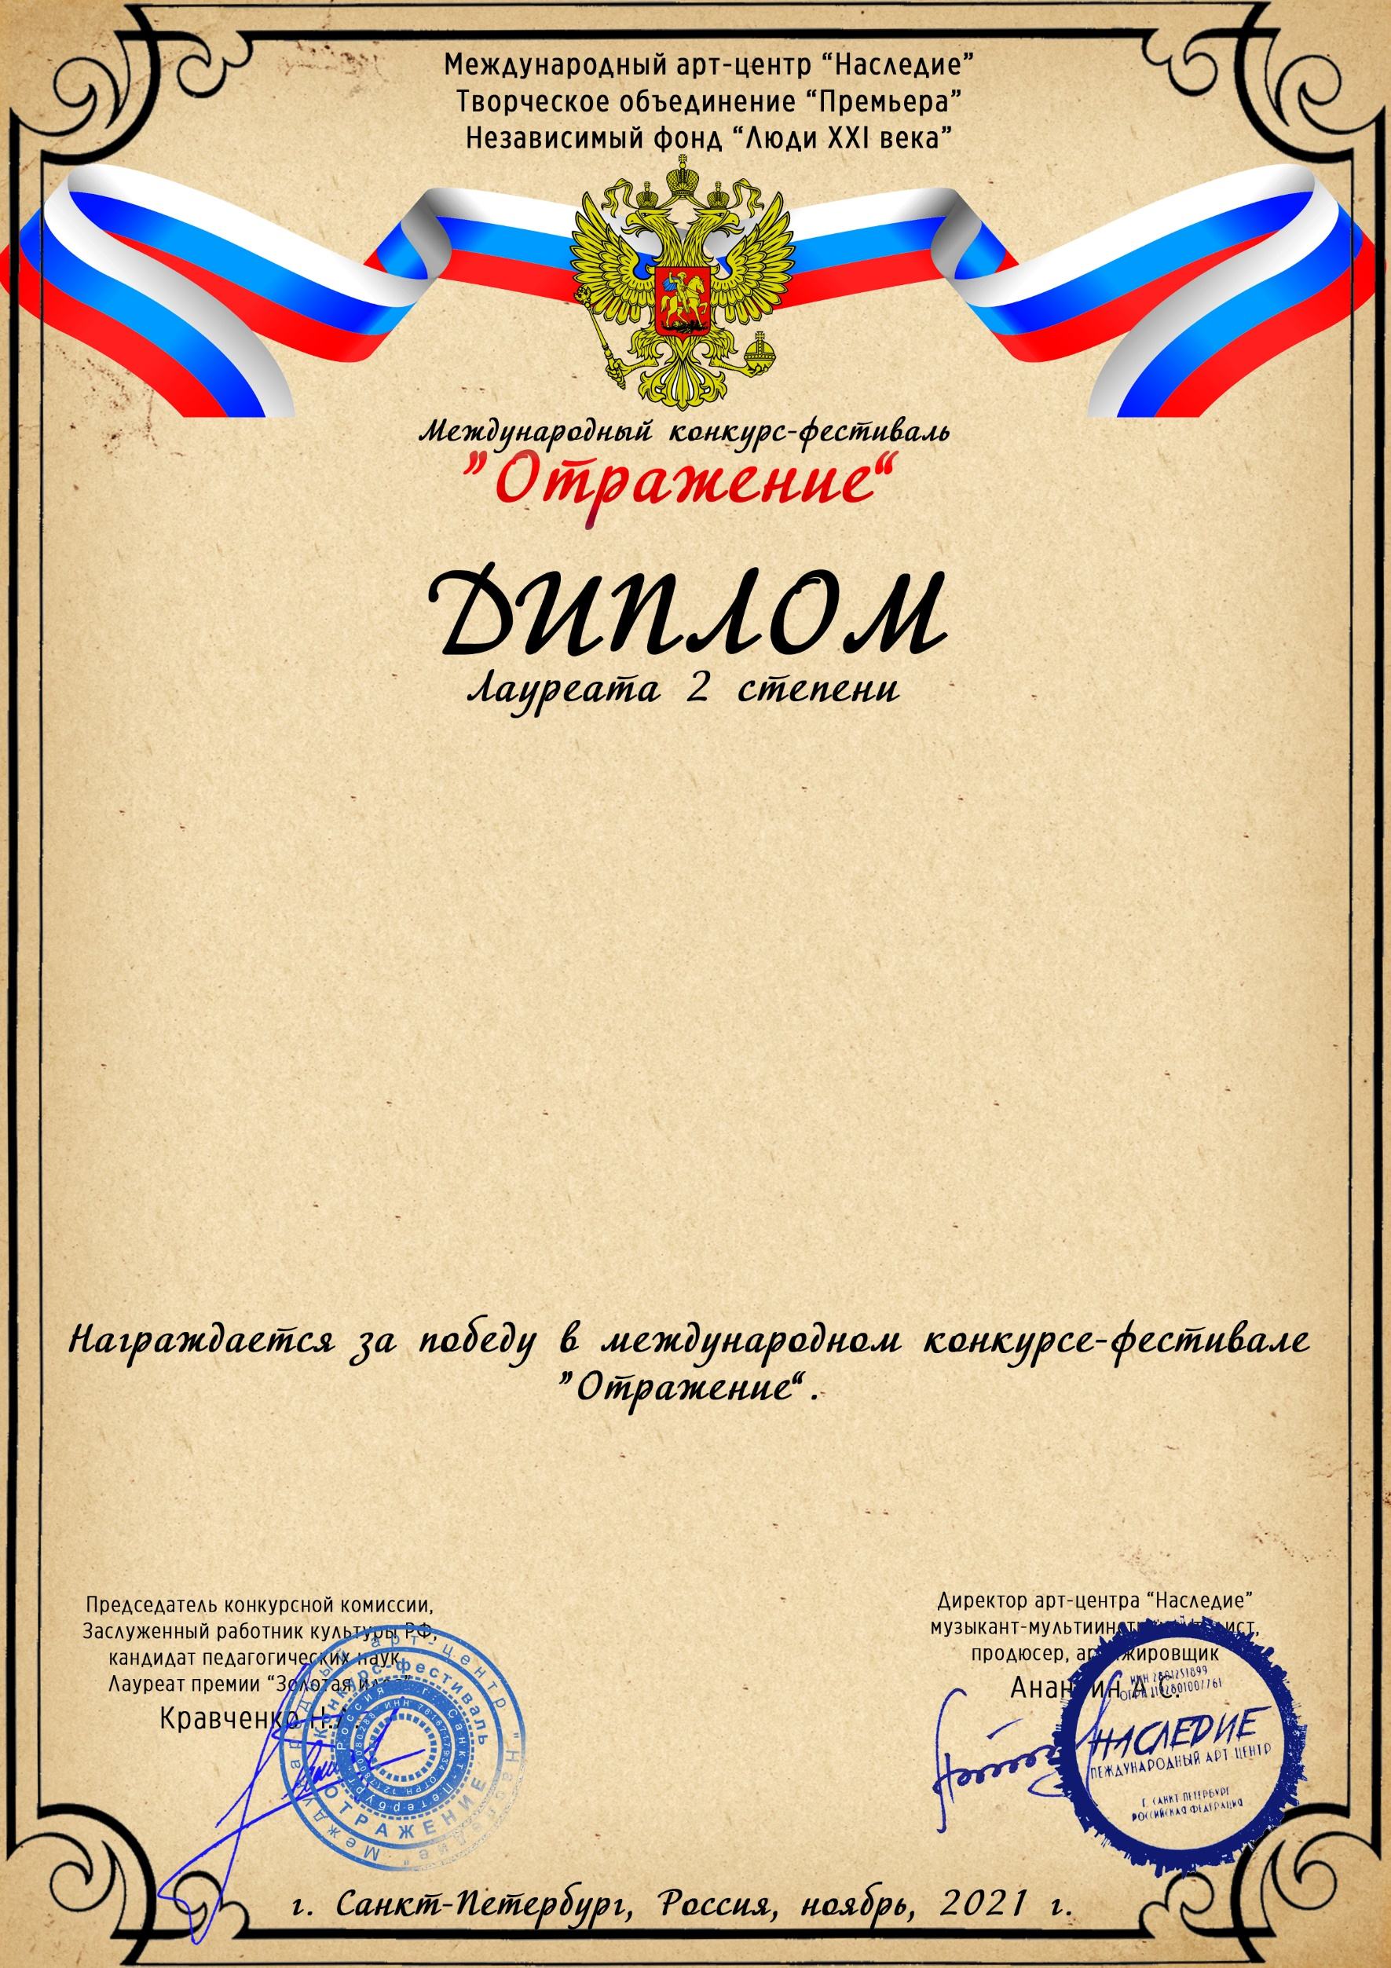
Серия ОТ №37953

Лукашов Никита
(МБУДО ДМШN22, Казань)
Руководитель/преподаватель: Шарипова Зинфира Ильмировна, ,
Номинация: Инструментальное исполнительство, соло; категория: 8-11 лет
Конкурсная работа: Н.Сабитов «Прелюдия»

